СКМ-ЗП-РУ-04/01

Бр.22-227/1

06.03.2025 година

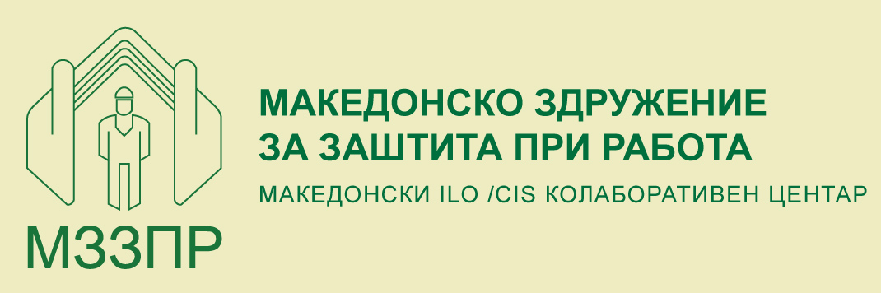

ПОКАНА

Еднодневен семинар на тема:

НАЈЧЕСТИ ГРЕШКИ ВО ПРОЦЕСОТ НА ПРОЦЕНА НА РИЗИК ВО ОРГАНИЗАЦИЈАТА

- ПОЖАРИТЕ КАКО РИЗИК ЗА ОПАСНОСТ И ПРЕВЕНТИВНИ ДЕЈСТИЈА ЗА ЗАШТИТА -

30 април 2025 година
10:00 – 16:00 часот
Стопанска комора на Северна Македонија, сала 4 на 5-ти кат

Човечките, општествените и економските трошоци кои произлегуваат од несреќите и повредите при работа и професионалните заболувања и главните индустриски катастрофи долго време претставуваат причина за загриженост на сите нивоа од ниво на индивидуално работно место до национално и меѓународно ниво. Во текот на годините постојано се развиваат и применуваат мерки и стратегии изготвени со цел да ги спречат, контролираат, намалат или елиминираат опасностите и ризиците при работа за да се држи чекор со технолошките и економските промени.
Безбедноста и здравјето при работа е интердисциплинарен концепт за обезбедување добросостојба на луѓето кои се вклучени во процесот на работата. Истовремено, таа овозможува и заштита на работодавачите од непредвидени и неконтролирани економски и материјални загуби кои произлегуваат од штетните настани од неприменување на мерките за безбедност и здравје при работа.
Превенцијата е водечкото начело за Законодавството за професионално здравје и безбедност во Европската Унија. Клучната улога што ја игра процената на ризикот е прикажана во Рамковната директива на ЕУ.
Целта на извршувањето на процената на ризикот е да му се овозможи на работодавачот да преземе ефективни мерки со кои ќе ги осигури безбедноста и здравјето на работниците.
При спроведувањето на процената на ризикот се прават чести грешки од сите видови претпријатија и организации. Дел од најчестите грешки кои се случуваат за време на процесот ќе бидат презентирани на семинарот, по редоследот по кој се појавуваат и како истите навремено да се елиминираат.Стопанска Комора на Северна Македонија во соработка со Македонското здружение за заштита при работа на 30 април 2025 година организира организира еднодневен семинар на тема: НАЈЧЕСТИ ГРЕШКИ ВО ПРОЦЕСОТ НА ПРОЦЕНА НА РИЗИК ВО ОРГАНИЗАЦИЈАТА, ПОЖАРИТЕ КАКО РИЗИК ЗА ОПАСНОСТ И ПРЕВЕНТИВНИ ДЕЈСТИЈА ЗА ЗАШТИТА.

Целта на семинарот:

Целта на семинарот е стекнување со особено важни познавања и чести проблеми кои се актуелни на терен од областа на БЗР, кои се во насока на зголемување на безбедноста и здравјето при работа, како и зголемување на капацитетите на правните субјекти во областа на БЗР. Со анализа на проблемите со кои се соочуваат работниците и работодавачите, како и со анализа на моменталната состојба при имплементацијата на законските барања за безбедност и здравје при работа, ќе се олесни процесот на спроведување на уредените законски барања при креирањето на работните системи, во насока на подобрување на безбедноста и здравјето на работниците и намалување или целосно елиминирање на потенцијалните опасности. Како навремено да се реагира за да се елеминираат сите потенцијални ризици

За кого е наменета работилницата?

Семинарот е наменет за:
- Менаџери, управители и директори на сите нивоа и сектори во организациите;
- Раководители и стручни лица за БЗР, вработени од сите нивоа во сектор за човечки ресурси, правен сектор, финансии, производство и сите останати кои сакаат да ги усовршат своите вештини и знаења по дадената проблематика.

ПРОГРАМА

I дел:

- Планирање на безбедност и здравје при работа – Како е пропипшано, каде се грешките во примената?

Работодавците треба внимателно да ја подготват процената на ризикот и да преземат мерки коишто се неопходни за обезбедување на безбедноста и за заштита на здравјето на работниците. Подготвителната етапа вклучува:
- формирање, организирање и координација на процената
- назначување на компетентни луѓе за спроведување на процената
- консултирање со претставниците на работниците за договорите за назначување луѓе коишто ќе ги спроведуваат процените
- обезбедување на неопходните информации, обуки, ресурси, време и поддршка на луѓето ангажирани од страна на организацијата за вршење на процената
- осигурување, онаму каде е тоа важно, дека постои соодветна координација меѓу луѓето ангажирани за вршење на процената
- вклучување на управата и охрабрување на учеството од страна на работната сила.

II дел:

- Извршување на процената на ризик - Како треба, каде грешиме во пракса ?

Чекор 1: Идентификација на опасностите и на оние кои се
изложени на ризик;
Чекор 2: Вршење процена на ризици што произлегуваат од опасностите;
Чекор 3: Донесување одлука за превентивни дејствија;
Чекор 4: Преземање на дејствија;
Чекор 5: Набљудување и преглед.

- Строго придружување кон контролна листа ( Што е (а што не е) контролна листа и како се користи?);
- Упатувања;
- Примери од пракса.

III дел:
- Ризици и опасности од пожари

- Пожари како опасност, поим и видови на пожари;
- Причини за настанување на пожари и класа на пожари;
- Превентивна заштита од пожари и гаснење на пожар;
- Правилник за начинот на одредување на местата на кои се наоѓаат ПП уреди и инсталации;
- Правилник за техничките нормативи за хидрантска мрежа за гаснење на пожари;
- Проблеми, одговори и примери од пракса.

IV дел:
- Медицина на труд и проценка на здравствени ризици

Физички и психолошки оптоварувања на работните места. Задачите од член 20 од Законот за безбедност и здравје на работа, идентификација и приоритизација на здравствените ризици со цел за унапредување на здравјето и работната способност на здравствените работници.

Предавачи:

- Проф.др. Агим Шаќири, професор по трудово право;
- Претставник на Противпожарна бригада Скопје, постдипломец на Факултетот за технички науки и информатика, безбедност при работа;

- Драган Савески, м-р. проектирање и дизајн, Стручно лице за безбедност и здравје;

- Виолета Стојановска, дипл. рударски инженер, Стручно лице за безбедност и здравје;

- Др.Илчо Ефкоски, специјалист по медицина на труд.

Оваа обука според Правилникот за едукација на стручни лица за безбедност при работа се бодува со 10 бода за пасивно учество на истата, Ви доставува Македонското здружение за заштита при работа.

Сите заинтересирани учесници можат да се пријават најдоцна до 25 април 2025 година.

За сите учесници на семинарот ќе бидат обезбедени:

- Електронски работен материјал;
- Сертификат за присуство на семинарот;
- Потврда со 10 бода;
- Закуска и освежување.

Во прилог: Пријавен лист.

